ЛЕСА СТРОИТЕЛЬНЫЕ. МОНТАЖ, РАСЧЕТ, ЭКСПЛУАТАЦИЯ
МДС 12-25.2006
Леса строительные относятся к средствам подмащивания. Леса используются для размещения рабочих, инструмента и материалов для выполнения строительных и ремонтных работ на высоте.
В настоящее время применение лесов расширяется, что обусловлено малой долей стоимости лесов в общей стоимости здания (до 3 % стоимости жилого дома) и наличием дешевой рабочей силы.
Леса являются универсальными средствами подмащивания: они применимы для зданий и сооружений с разнообразными конструктивными и архитектурно-планировочными параметрами, конфигурацией, высотой и протяженностью. Леса незаменимы в стесненных условиях городской застройки, где они используются не только по прямому назначению, но и в качестве защитных экранов.
Оценка и выбор лесов производятся по техническим характеристикам и технико-экономическим показателям.
Из технических характеристик основными являются максимальная высота лесов и нормативная поверхностная нагрузка.
Основными технико-экономическими показателями принимаются: количество монтажных элементов и наибольший вес монтажного элемента, расход на изделия из металла и дерева, стоимость, трудоемкость изготовления и трудоемкость монтажа 1 м² лесов. Кроме того, при анализе и выборе лесов учитывается качество сопроводительной конструкторской и эксплуатационной документации (рабочих чертежей по ЕСКД, технических условий, инструкций по монтажу и эксплуатации).

1. ОБЛАСТЬ ПРИМЕНЕНИЯ
Настоящий методический документ распространяется на приставные, навесные, подвесные и свободностоящие леса, применяемые при строительстве жилых, общественных и промышленных зданий.

НОРМАТИВНЫЕ ДОКУМЕНТЫ
СНиП 12-03-2001. Безопасность труда в строительстве. Часть 1. Общие требования.
СНиП 12-04-2002. Безопасность труда в строительстве. Часть 2. Строительное производство
СНиП II-23-81*. Стальные конструкции.
ГОСТ 9.032-74* ЕСЗКС. Покрытия лакокрасочные. Группы, технические требования и обозначения.
ГОСТ 9.104-79*. ЕСЗКС. Покрытия лакокрасочные. Группа условий эксплуатации.
ГОСТ 12.4.026-76* ССБТ. Цвета сигнальные и знаки безопасности.
ГОСТ 380-94. Сталь углеродистая обыкновенного качества. Марки.
ГОСТ 3242-79. Соединения сварные. Методы контроля качества.
ГОСТ 3262-75*. Трубы стальные водогазопроводные. Технические условия.
ГОСТ 8240-89. Швеллеры стальные горячекатаные. Сортамент.
ГОСТ 8486-86*. Пиломатериалы хвойных пород. Технические условия.
ГОСТ 8509-93. Уголки стальные горячекатаные равнополочные. Сортамент.
ГОСТ 9467-75* Электроды дуговой сварки конструкционных и теплоустойчивых сталей. Типы.
ГОСТ 10704-91. Трубы стальные электросварные прямошовные. Сортамент.
ГОСТ 15150-69*. Машины, приборы и другие технические изделия. Исполнения для различных климатических районов. Категории, условия эксплуатации, хранения и транспортирования.
ГОСТ 24258-88. Средства подмащивания. Общие технические условия.
ГОСТ 26887-86. Площадки и лестницы для строительно-монтажных работ. Общие технические условия.
ГОСТ 27321-87. Леса стоечные приставные для строительно-монтажных работ. Технические условия.
Инструкция по применению навесных монтажных лесов для производства работ на фасадах строящихся зданий. М.: ЦНИИОМТП, 1998.

ТЕХНИЧЕСКАЯ ХАРАКТЕРИСТИКА ЛЕСОВ
3.1. Леса представляют собой пространственную многоярусную и многосекционную конструкцию, которая позволяет организовать рабочие места на высоте, в различных горизонтальных и вертикальных поверхностях.
В настоящее время применяются стоечные приставные к сооружаемому зданию и свободностоящие, навесные и подвесные леса. Наиболее широко применяются стоечные приставные и навесные леса.
3.2. Приставные леса крепятся к стене здания пробками (дюбелями) различных систем.
Навесные одноярусные (двухъярусные) леса навешиваются кронштейнами в проемы здания и закрепляются различными способами за элементы здания (стены, перекрытия, колонны).
Подвесные леса подвешиваются на струнах (тросах) к кронштейнам, укрепляемым на здании.
Устойчивость свободностоящих лесов обеспечивается подкосами или растяжками.
3.3. Стоечные приставные леса состоят из стальных труб: вертикальных (стоек), горизонтальных продольных (ригелей), поперечных и диагональных связей (раскосов), обусловливающих жесткость пространственной конструкции.
Конструкции лесов - инвентарные, легкие, сборно-разборные, многоразового применения.
Оборачиваемость лесов составляет не менее 60 раз, а срок службы — не менее 5 лет.
3.4. По степени сборности, т.е. сокращения трудоемкости и времени монтажа и демонтажа, стоечные леса могут изготавливаться и собираться из единичных (трубчатых), плоских (рамных) или объемных (каркасных) элементов.
По конструкции узловых соединений (при монтаже и демонтаже) стоечные трубчатые леса подразделяются на типы: соединяющиеся с помощью болтовых или клиновых хомутов и соединяющиеся с помощью крюковых или клиновых штырей. Стойки, рамные и каркасные элементы стыкуются при помощи патрубков.
3.5. На ригели (или на поперечные связи) перпендикулярно (параллельно) к стене укладывается щитовой деревянный настил.
Лестницы для подъема на ярусы подвешивают к поперечным связям и опирают на щиты настила.
Стоечные леса устанавливаются на опорные башмаки. Нагрузка лесов передается на башмаки и далее посредством деревянных подкладок на грунт.
3.6. Леса оборудуются средствами безопасности. Для предотвращения падений с высоты людей и предметов устраивают ограждения, а для защиты от атмосферных разрядов —молниеприемники и заземление. Общий вид стоечных приставных рамных лесов, например типа АРИС-200, приведен на рис. 1.
3.7. Свободностоящие леса монтируются, как правило, из объемных (каркасных) элементов с размером в плане 1×1; 1×2; 2×2 м, изготавливаемых из стальных труб. Каркасные элементы стыкуются с помощью патрубков. По другим параметрам конструкция свободностоящих лесов аналогична конструкции приставных лесов. В отличие от приставных свободностоящие леса обладают собственной устойчивостью.
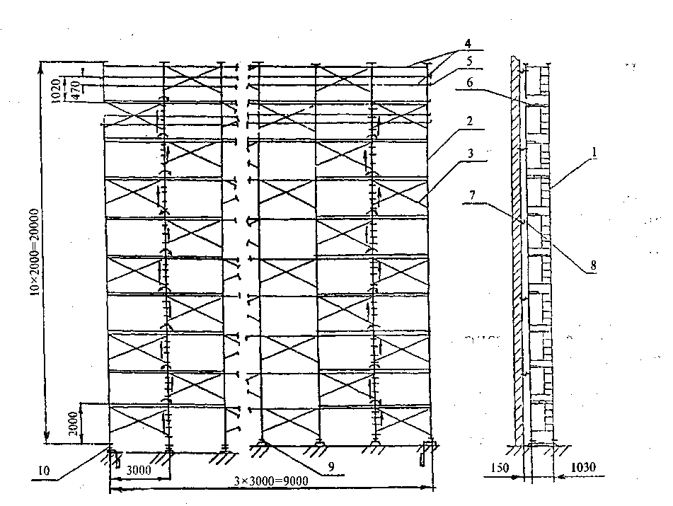
Рис. 1. Леса стоечные приставные: 1 — рама с лестницей; 2 — рама; 3 — стяжка диагональная; 4 и 5 — стяжки ограждений; 6 — настил; 7 — пробка (или крюк со втулкой); 8 — стяжка; 9 — опора; 10 — опора винтовая
3.8. Навесные леса представляют собой раму с опорами для крепления за элементы здания. На раму укладываются рабочие и промежуточные настилы. Подъем на промежуточный настил - по лестнице. Ограждение представляет собой пространственную каркасную сварную конструкцию из швеллеров и уголков. С наружной стороны лесов устраивается защитная металлическая сетка. Поверх лесов для защиты от непогоды устраивается навес из сплошного профилированного листа. Для подъема лесов краном предусматриваются строповочные петли. Общий вид одноярусных и двухъярусных лесов, например конструкции ЦНИИОМТП, показан на рис. 2 и 3.
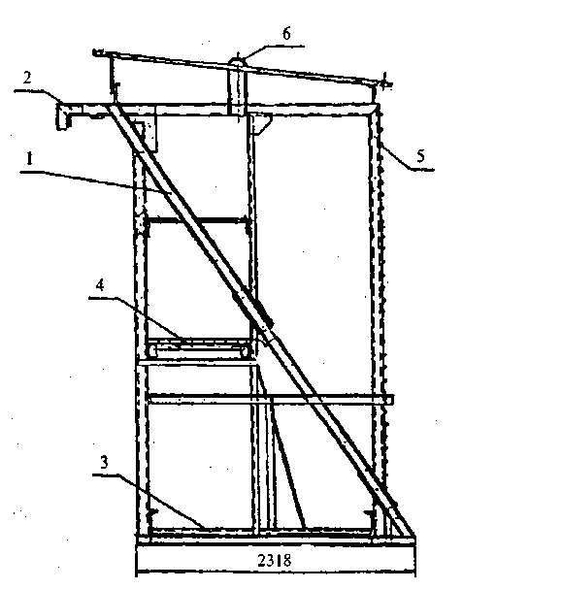
Рис. 2. Одноярусные леса: 1 — рама; 2 — опора; 3 — настил; 4 — щит; 5 — сетка; 6 — петля

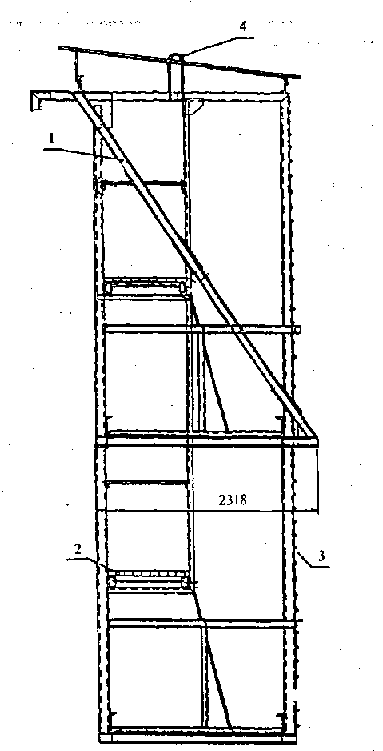
Рис. 3. Двухъярусные леса: 1 — рама; 2 — щит; 3 — сетка; 4 — петля
3.9. Ниже приводятся сведения, которые необходимы при выборе лесов.
3.9.1. Стоечные приставные леса применяются для выполнения следующих работ:
- устройство каменной и облицовочной мелкоразмерными материалами (кирпич, блоки, плиты и т.п.) кладки при возведении зданий;
- ремонт и реконструкция фасадов, включая замену оконных рам, устройство утепления;
- штукатурные, малярные и другие отделочные работы.
Нормативная поверхностная нагрузка регламентируется до 500 кгс/м² по ГОСТ 27321-87, обычно — 200 кгс/м², для каменной кладки — 250-300 кгс/м².
Высота лесов для отделочных и других работ на фасадах составляет от 16 до 100 м, а для каменной кладки — до 60 м и обусловливается количеством поставляемых ярусов, высота которых принимается обычно 2 м. Максимально допустимая высота лесов указана в ГОСТ 27321-87: для хомутовых — 100 м, для штыревых — 80 м.
Длина лесов (от 9 до 40 м) зависит от количества поставляемых секций, длина которых, как правило, устанавливается 2; 2,5 и 3 м. Для каменной кладки длина секции может приниматься 1,5 и 2 м. Длина поставляемых лесов согласовывается обычно с заказчиком.
Ширина секции (проход между стойками) принимается не менее 1 м по ГОСТ 27321-87, чаще всего составляет 1,25 и 1,4 м, реже — 1,5 и 1,65 м, настил из деревянных щитов может при этом выступать за стойки до 150 мм.
Расстояние между лесами и стеной здания, к которой крепятся стоечные леса, не превышает 150–300 мм, но в необходимых случаях может быть увеличено до 500 мм.
Точки крепления стоек лесов к стене располагаются обычно через ярус, в шахматном порядке. В особых случаях точки крепления располагаются на стойках в каждом ярусе.
3.9.2. Свободностоящие леса применяются для специальных работ в строительстве, например для теплоизоляционных на высоких горизонтальных трубопроводах и, кроме того, могут использоваться в качестве защитного экрана, силового каркаса, строительной вышки, временной трибуны и т.п.
Нормативная поверхностная нагрузка назначается не более 200 кгс/м².
Высота лесов не превышает 14–20 м.
Ширина лесов для увеличения опорной поверхности принимается не менее 2 м.
3.9.3. Навесные леса применяются для тех же работ, что и приставные, но на фасадах преимущественно монолитных зданий повышенной этажности (высотой до 100 м). Могут быть применены также для работ на крупнопанельных с несущими наружными стенами и каркасных зданиях.
Нормативная поверхностная нагрузка — до 250-300 кгс/м², грузоподъемность — до 3000 кгс, причем грузоподъемность каждого яруса двухъярусных лесов — не более 1500 кгс.
Габаритная высота лесов одноярусных — до 4 м, двухъярусных — до 7 м.
Размеры рабочей площадки обычно не превышают по длине 3 м и по ширине — 2 м.
Вес одноярусных лесов 1200-1300 кгс.

4. ИЗГОТОВЛЕНИЕ И РЕМОНТ ЛЕСОВ
4.1. Леса изготавливаются в климатическом исполнении для районов с умеренным климатом или для северных районов по ГОСТ 15150-69*.
4.2. Приставные леса изготавливаются из стальных труб диаметром от 25 до 60 мм и толщиной стенок от 1,8 до 4,0 мм по ГОСТ 3262-75* и ГОСТ 10704-91.
Наиболее применяемые трубы по ГОСТ 3262-75* приведены в таблице 1.
Таблица1
Условный проход, мм | Толщина стенки, мм | Масса 1 м трубы, кг
25 | 3,2 | 2,39
32 | 3,2 | 3,09
40 | 3,5 | 3,84
50 | 3,5 | 4,88
Для изготовления свободностоящих и навесных лесов используются не только упомянутые трубы, но и стальные профили, например уголки профилей от 5 до 8 по ГОСТ 8509-93 или швеллеры от 12 до 16 по ГОСТ 8240-89.
Для труб и стальных профилей применяется углеродистая сталь обыкновенного качества, например Ст.3сп5 и Ст.3пс6 по ГОСТ 380-94.
4.3. Леса поставляются, как правило, комплектно. В комплект входят составные части, необходимые для монтажа, и эксплуатационная документация (паспорт, инструкция по монтажу и эксплуатации).
Завод-изготовитель может поставлять леса без настила. В этом случае настил изготовляется организацией, эксплуатирующей леса.
Деревянные щиты настила изготавливаются из еловых или сосновых досок по ГОСТ 8486-86* Дерево подвергается пропитке антисептическим и огнезащитным составами.
4.4. В процессе эксплуатации лесов накапливаются дефекты: разрушается окрасочное покрытие, нарастает коррозия металлических поверхностей, образуются прогибы отдельных стоек и ригелей, изгибы в перилах ограждений, местные деформации (вмятины, раковины, расслоения, отрывы), трещины в элементах лесов и т.п. Ремонт лесов заключается в устранении этих дефектов.
4.5. Ремонт выполняется с применением по возможности заготовок, материалов и комплектующих, которые были использованы при изготовлении лесов. Замены производятся предпочтительно по согласованию с заводом-изготовителем. Технические требования к материалам и комплектующим должны быть регламентированы стандартами (техническими условиями).
При ремонте не следует нарушать принцип взаимозаменяемости деталей.
4.6. Прогибы стоек и связей менее 1,5 мм на 1 м длины могут быть выправлены холодной правкой. При более значительных прогибах, при проникающей коррозии, трещинах стойки и связи подлежат замене. Трубы, применяемые для этого, должны быть прямыми и без резьбовой нарезки.
4.7. Сварочные работы производятся дипломированными сварщиками. Сварка выполняется прокаленными электродами, как правило, типа Э 42 по ГОСТ 9467-75*. Размеры швов принимаются по ремонтным чертежам или по аналогии с теми имеющимися, которые прошли контрольный осмотр. Место свариваемых деталей зачищается до металлического блеска. Сварочный шов очищается от шлака, брызг и натеков металла. Качество сварных швов проверяется визуально в соответствии с ГОСТ 3242-79.
4.8. Окрасочное покрытие восстанавливается окраской в сигнальные цвета (желтый, оранжевый, красный) по ГОСТ 12.4.026-76*. При этом по условиям эксплуатации принимается группа Ж2 по ГОСТ 9.104-79*.

5. ПРОВЕРОЧНЫЙ РАСЧЕТ ЛЕСОВ
5.1. Расчет стоечных лесов производится на прочность и устойчивость.
При проектировании расчет лесов производится на нормативную равномерно распределенную нагрузку на настил [q], которая указывается в технических характеристиках лесов и по ГОСТ 27321-87 принимается для лесов стоечных приставных: хомутовых — 100, 200, 250 и штыревых — 300 и до 500 кгс/м². При этом учитывается, что нагрузка в среднем составляет 250 кгс/м² для каменных работ и до 200 кгс/ м² для отделочных и других работ. Кроме того, продольные связи лесов рассчитываются на сосредоточенную нагрузку 130 кгс, приложенную посередине.
Потребность в проверочном расчете возникает при выборе лесов для конкретных строительных работ, а также на стадии их использования на строительном объекте для оценки безопасности работ при реальной нагрузке.
При выборе лесов расчет заключается в определении фактической равномерно распределенной нагрузки на настил q и сопоставлении ее с нормативной [q], указанной в технической характеристике.
Нагрузка на настил определяется произведением [q] на площадь настила. При этом конструкцией настила должна быть обеспечена совместная работа досок (щитов) настила.
При использовании лесов расчетом проверяются наиболее нагруженные детали лесов - продольные связи и стойки, настил, а также узел крепления лесов к стене.
При таком расчете допускается для запаса прочности считать работу досок настила несовместной.
На рисунке 4 приведена типичная расчетная схема лесов, на которой показаны три секции длиной L и шириной е. Нагрузка Р при этом прикладывается к наименее выгодной точке О в секции 2-3. При поперечном настиле Р передается на две продольные связи в точках А и Б. Нагрузка Р_{А} определяется
(1)

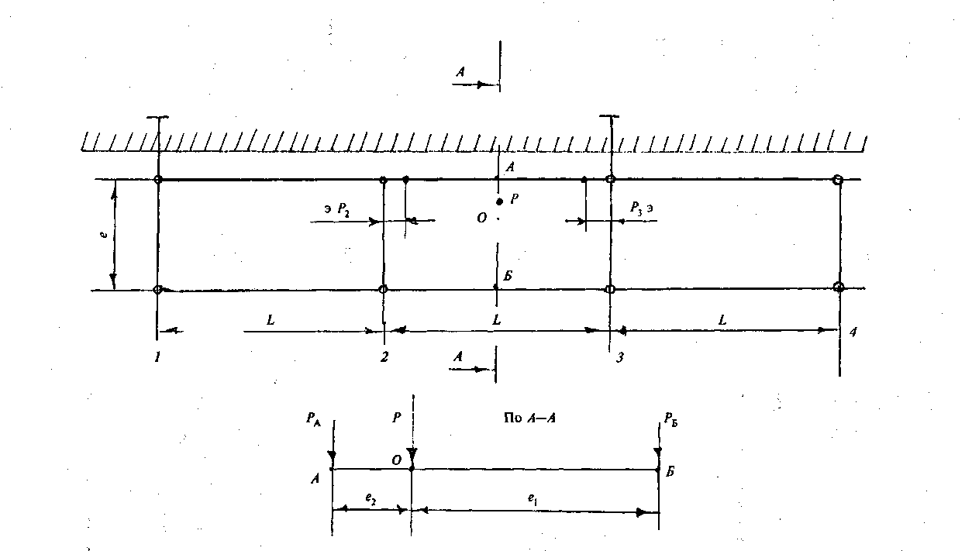

Рис. 4. Расчетная схема стоечных приставных лесов

Нагрузку Р_{Б} определять не требуется, так как она заведомо меньше Р_{А} вследствие того, что из практики известно: е₁ > е₂ = (30-40) см.
Максимальный (без учета компенсирующего) изгибающий момент в продольной связи, кгс·см:
(2)
Далее определяются нагрузки Р₂ и Р₃ на наиболее нагруженные внутренние стойки в секции 2-3, которые могут принимать значения от Р_{А}/2 до Р_{А}.
В ряде конструкций лесов (хомутовых, штыревых) эта нагрузка передается не по центру стойки, а с эксцентриситетом э, величина которого не превышает 40–70 мм. Из-за этого в стойке может возникнуть максимальный изгибающий момент, кгс-см:
(3)

5.1.1. Проверка продольных связей
Наибольшее напряжение изгиба в продольной связи (трубе с наружным D и внутренним d диаметрами, см) определяется, кгс/см²:
(4)

где , см³ момент сопротивления трубы изгибу.

5.1.2. Проверка стоек
Проверка прочности стоек
Наибольшее напряжение во внутренней стойке от продольного сжатия и изгибающего момента определяется, кгс/см²:
(5)
где Р_{п} - наибольшая нагрузка на стойку, кгс;
F - площадь сечения трубы стойки с внешним (D) и внутренним (d) диаметрами, см². Действующие напряжения изгиба в наиболее нагруженных горизонтальной связи и стойке по пунктам 5.1.1 и 5.1.2 сравниваются с допустимым напряжением, которое, например, для трубы из стали Ст.3 по ГОСТ 380-94 принимается [σ] = 2100 кгс/см².
Проверка устойчивости стоек
Устойчивость стоек проверяется при сочетании неблагоприятных условий: без учета упругого подпора от горизонтальных связей, при максимальной и внецентренно приложенной нагрузке Р_{П}, при высоте стойки h, равной расстоянию между креплениями лесов к стене.
Расчет устойчивости стойки от Р_{п} выполняется по СНиП II-23-81* по формуле
(6)
где φ_{е} = 0,1-0,4 - коэффициент снижения расчетного сопротивления при внецентренном сжатии;
γ_{с} = 0,95 - коэффициент условий работы сжатых стоек лесов.
Коэффициент φ_{е} определяется по приведенной ниже таблице в зависимости от условной гибкости γ_{у} и приведенного относительного эксцентриситета m_{ef}, определяемого по формуле
(7)
где η = 1-1,1 - коэффициент влияния формы сечения;
m = eF/W - относительный эксцентриситет.
В существующих конструкциях лесов эксцентриситет е = 4-7 см. Для труб стоек диаметром 42-48 мм может быть принят коэффициент η = 1, и тогда коэффициент m_{еf}, находится в интервале от 0,158 до 0,096.
Условная гибкость λ_{у} определяется по формуле
(8)
где λ= μ е/i - гибкость стойки;
μ =1-1,1 -коэффициент, зависящий от способа крепления стоек; для большинства существующих конструкций может быть принят равным единице.
Для существующих конструкций лесов при упрощенном расчете можно принять
λ_{у} = 0,03 λ
Коэффициент φ_{е} в зависимости от λ_{у} и m_{ef} находится по таблице 74 СНиП II-23-81*, фрагмент которой приведен в табл. 2.
Таблица 2
λ_{у} | m_{ef}=6 | m_{ef}=7 | m_{ef}=8 | m_{ef}=9
3,5 | 0,153 | 0,145 | 0,137 | 0,115
4 | 0,140 | 0,135 | 0,127 | 0,108
4,5 | 0,130 | 0,125 | 0,118 | 0,101
5 | 0,120 | 0,117 | 0,111 | 0,095
5,5 | 0,112 | 0,108 | 0,104 | 0,089

5.1.3. Проверка настила
Наибольшее напряжение в настиле от изгиба а_{н} в сечении, проходящем через точку О в доске настила, определяется, кгс/см²:
(9)
где W_{H}=b t²/6 - момент сопротивления доски, см³;
b - ширина доски, см;
t - толщина доски, см.
Доски настила изготавливаются по ГОСТ 8486-86*, как правило, из сосны с допустимым напряжением изгибу [σ_{с}] = 150 кгс/см².
В случае ремонта настила и использования нестандартных досок допустимое напряжение принимается [σ_{с}]= 100 кгс/см².

5.1.4. Проверка крепления лесов к стене
Основные параметры крепления проверяются по силе выдергивания дюбеля (длиной не менее L = 10 см) из стены Q, равной силе трения, и по крутящему моменту М_{кр} затяжки гайки 1, согласно расчетной схеме на рис. 5.
Сила выдергивания Q определяется, кгс:
(10)
где f - коэффициент трения стали по кирпичной кладке (0,35) или бетону (0,4);
z = 2-3 - количество лепестков 2, прижимаемых к стене конусной гайкой 3;
N = σ_{CM} de, кгс, - упрощенный расчет допустимой силы давления лепестка на стену из условия прочности материала стены на сжатие;
σ_{см} - наименьший предел прочности материала стены (σ_{см} = 50 кгс/см² - силикатный кирпич, σ_{см} = 80 кгс/см² - бетон);
d, см, - наружный диаметр лепестка;
e, см, - длина прилегания лепестка к стене.
Оптимальный крутящий момент на гайке, необходимый для того, чтобы надежно закрепить дюбель и не смять материал стены, определяется, кгс·см:
(11)
где d_{ср} мм, - средний диаметр винта;
α - угол подъема винтовой линии, определяется из выражения
(12)
где S, мм, - шаг винта;
р - угол трения, который определяется из выражения
(13)
где f_{р} = 0,2-0,28 - коэффициент трения в паре винт-гайка;
р = 30°-32° - половина угла профиля винта.

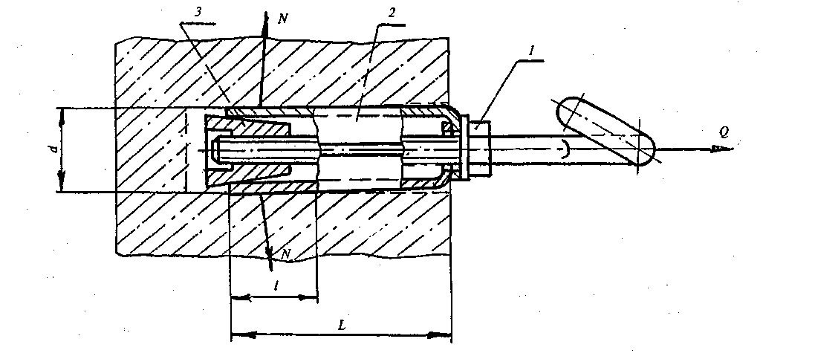
Рис. 5. Расчетная схема крепления стоечных приставных лесов к стене

5.1.5. Пример расчета
Приняты следующие исходные данные:
- основные размеры лесов: L = 200 см, е = 100 см, е₂ = 30 см, h = 200 см;
- продольная связь — из трубы 42,3×3,2 м; W = 3,6 см²;
- стойка — из трубы 48×3,5 м; F= 5 см², W = 5,44 см², I = 1,57 см , е = 7 см;
- материал труб — сталь Ст. 3, ГОСТ 380-94, [σ] = 2100 кгс/см², Е= 2–10⁶ кгс/см².
Нагрузки: рассредоточенная q = 200 кгс/м², приведенная Р 200 кгс, наибольшая на стойку Р_{п} = 1200 кгс.
Проверка продольной связи
Нагрузка Р_{А} по (1) равна:
Р_{А} = 200 70/100 = 140 кгс.
Максимальный изгибающий момент в продольной связи по (2)
М_{мах} = 140/2 200/2= 7000 кгс·см.
По формуле (4 )
σ_{пс} = 7000/3,6 = 1944 кгс/см².
Прочность продольной связи обеспечена, так как
σ_{пс} = 1944 < [σ]= 2100 кгс/см².
Проверка стойки
Максимальный изгибающий момент в стойке по (3) равен:
М^{мах} = 140 7 = 980 кгс·см.
Наибольшее напряжение по (5)
σ_{вс} = 1200/5 + 980/5,44 = 240 + 180 = 420 кгс/см²,
что меньше [σ] = 2100 кгс/см², т. е. прочность стойки обеспечена.
Проверка устойчивости стойки
Гибкость стойки равна: λ=1 200/1,57 = 127.
Условная гибкость по (8)
Относительный эксцентриситет m = 7 5/5,44 = 6,4.
Приведенный относительный эксцентриситет т_{е/}= 1,05 6,4 = 7,0.
По табл. 2 при значениях λ_{у}, = 4,1 и m_{ef} = 7 φ_{е} ~ 0, 13.
Устойчивость стойки по (6) обеспечена :
1200/0,13 5 = 1846 < [2100] 0,95 = 1995 кгс/см².

Проверка настила
Момент сопротивления щита из сосны по ГОСТ 8486-86*, например с размерами b = 50 см и t = 2 см, равен:
W_{H} = 50 2²/6 = 33,3 см³.
Наибольшее напряжение по (9)
σ_{н} = 140 30/33,3 = 126 кгс/см² < [σ _{с}] = 150 кгс/см²,
т.е. прочность настила обеспечена.
Проверка крепления лесов к стене
Сила давления дюбеля при размерах d = 3 см, е = 4 см на стену из силикатного кирпича (σ_{см} = 50 кгс /см²)
N=50·3·4 = 600 кгс.
Сила выдергивания дюбеля с двумя лепестками из стены, с коэффициентом трения f= 0,35 по (10) равна:
Q = 0,35·2·600 = 420 кгс.
Определяются параметры α по (12) и р по (13) винта со средним диаметром d =10,8 мм, шагом S = 1,75 мм, половиной угла профиля винта (β = 30° и коэффициентом трения f_{p} = 0,25:
α = arc tg ( 1,75/3,14·10,8 ) = 2°56';
р = arc tg (0,25/cos 30°) = 16°4'.
Оптимальный крутящий момент на гайке винта 5 см по (11) равен:
М_{кр}= 420 10,8/2 tg (2°56' + 16°4') = 84 кгс·см.
При длине рукоятки винта 10 см усилие не превышает 9 кгс, что вполне приемлемо.
Расчет подтверждает правильность выбора параметров дюбельного крепления лесов к стене.
5.2. Расчет навесных лесов производится на прочность крепления к зданию и на прочность рамы от нагрузки и собственного веса.
Расчетная схема приведена на рис. 6.
Леса навешиваются за проем стены в точках А и В и опираются на стену в точке Д.
Прочность стены в проеме проверяется на нагрузку, равную R_{а} и R_{B}, причем
R_{a}=R_{Д}=Pe/h,
R_{B}=P
где Р - нагрузка на леса, приложенная на расстоянии е от стены;
h - расстояние между несущими ригелями лесов.
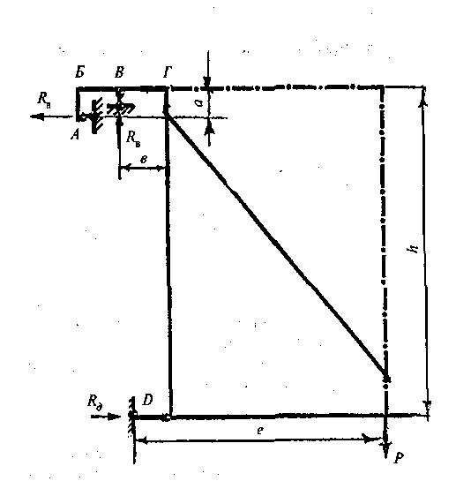
Рис. 6. Расчетная схема навесных лесов
Прочность рамы на изгиб проверяется в сечениях, проходящих в точках Б и Г. Из схемы видно, что соответствующие изгибающие моменты определяются:
M_{b}=R_{a}a; M_{Д}=R_{B}
Действующие и допускаемые напряжения определяются аналогично описанным выше для стоечных лесов.

6. МОНТАЖ И ИСПЫТАНИЕ ЛЕСОВ
6.1. Стоечные леса устанавливают на спланированную утрамбованную поверхность грунта, обустроенную водоотводом.
Под башмаками каждой пары стоек укладывают в поперечном направлении подкладку из доски толщиной не менее 50 мм. Следует обеспечить горизонтальность подкладки, но без помощи кирпичей, камней и обрезков из досок.
Леса оборудованы регулируемыми винтовыми опорами для обеспечения горизонтальности. Горизонтальность лесов может быть обеспечена устройством специального временного опорного сооружения.
6.1.1. Вертикальные элементы лесов (стойки и рамы) устанавливают по отвесомеру, а горизонтальные (связи и настил) — по уровнемеру.
При наращивании стоек и рам из труб на патрубках зазор между трубами и патрубками не должен превышать 3 мм.
При монтаже полых (коробчатых, трубчатых) конструкций принимают меры против попадания и скопления в них воды.
6.1.2. Леса, расположенные вблизи проезда транспортных средств, ограждают отбойными брусками с таким расчетом, чтобы они находились на расстоянии не ближе 0,6 м от габарита транспортного средства.
6.1.3. При укладке настила проверяются прочность закрепления и отсутствие возможности сдвигов. Зазоры между досками настила принимают не более 5 мм. Выступы досок за поверхность щита не должны превышать 3 мм. Щиты настила могут быть соединены по длине внахлестку, стыки располагают на опоре и перекрывают ее не менее чем на 200 мм в каждую сторону, пороги при этом скашивают (от прямого — до угла 30°). Настил должен быть обустроен бортовым ограждением высотой не менее 150 мм.
6.1.4. Леса оборудуют ограждением с высотой перил не менее 1,1 м, ограждение должно иметь промежуточную горизонтальную опору или сетку.
Места крепления лесов к стене указываются в проекте производства работ.
При отсутствии указаний крепление лесов к несущей стене здания анкерами (дюбелями) производится не менее чем через один ярус для крайних стоек, через два пролета для верхнего яруса и одного крепления на каждые 50 м² проекции поверхности лесов на фасад здания. При совпадении точек крепления с проемами в стене леса крепят к несущим конструкциям (стенам, колоннам, перекрытиям) с внутренней стороны здания при помощи различных приспособлений и устройств.
Не следует крепить леса к балконам, карнизам, парапетам.
6.1.5. Зазор между стеной здания и настилом устанавливается не более 50 мм при каменных и 150 мм при отделочных работах.
6.1.6. Леса должны быть оборудованы лестницами с нескользящими опорами для перемещения рабочих между ярусами. Лестницы ставятся в рабочее положение под углом 70-75° к горизонту. Конструкция лестниц должна удовлетворять требованиям ГОСТ 26887-86.
6.1.7. Леса должны быть оборудованы молниезащитой.
Сопротивление заземления лесов должно быть не более 15 Ом.
На время монтажа и демонтажа лесов электрические провода, расположенные ближе 5 м от лесов, обесточивают.
Во время грозы и ветра силой более 6 баллов монтаж и демонтаж лесов не производятся.
6.1.8. Леса допускаются к эксплуатации после испытаний. При испытании лесов нормативной нагрузкой оцениваются их прочность и устойчивость, надежность настила и ограждений,
заземления. Леса должны находиться под контрольной нагрузкой не менее 2 ч.
6.1.9. Перила ограждения должны выдерживать сосредоточенную статическую нагрузку70 кгс, приложенную к ним посередине и перпендикулярно.
Все несущие горизонтальные связи должны выдерживать сосредоточенную статическую нагрузку 130 кгс, приложенную посередине.
6.1.10. Демонтаж лесов выполняется в последовательности, обратной монтажу. Спуск демонтированных деталей производится краном или с помощью грузоподъемных приспособлений.
Во время разборки лесов все дверные проемы первого этажа и выходы на балконы всех этажей должны быть закрыты.
6.2. Навесные леса монтируют с помощью грузоподъемных кранов (башенных, стреловых) со строповкой как обычным канатным двухветвевым стропом, так и с помощью специальных траверс.
6.2.1. При монтаже лесов на монолитном или кирпичном здании должны быть предусмотрены проемы в стене размером 200-300 мм, в которые устанавливают опорные кронштейны, фиксируемые посредством деревянных клиньев. Один из вариантов узла крепления лесов к стене показан на рисунке 7.
На панельные или каркасные здания монтаж лесов производится навеской на горизонтальные несущие элементы (ригели, перемычки и т.п.).
6.2.2. Стены, в которых устраивают отверстия, должны быть проверены на нагрузку от лесов по схеме рисунка 6 с учетом их загрузки материалами, инструментом и рабочими согласно проекту производства работ.
6.2.3. Испытание навесных лесов перед эксплуатацией производится таким же порядком, как и приставных лесов. Навесные леса должны находиться под контрольной нагрузкой, превышающей номинальную в два раза, и не менее 15 мин.
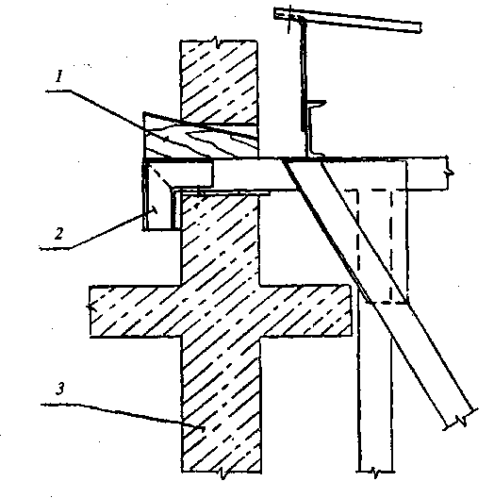
1- клин деревянный; 2- кронштейн лесов; 3- стена.
Рисунок 7. Узел крепления навесных лесов к стене.

7. ОБЕСПЕЧЕНИЕ БЕЗОПАСНОСТИ ПРИ ЭКСПЛУАТАЦИИ ЛЕСОВ
7.1. Ввод лесов в эксплуатацию допускается после приемки комиссией, назначаемой руководителем строительной организации, и регистрируется в журнале учета по ГОСТ 26887-86.
Если леса не использовались в течение месяца, то они допускаются к эксплуатации после приемки упомянутой комиссией.
Леса следует эксплуатировать в соответствии с инструкцией предприятия-изготовителя и требованиями СНиП 12-03-2001.
7.2. Техническое состояние лесов контролируется перед каждой сменой и периодическими осмотрами через каждые 10 дней. Результаты периодических осмотров отмечают в упомянутом журнале.
Проверяются прочность и надежность креплений, настилов, ограждений, фиксирующих устройств, предохраняющих разъемные соединения от самопроизвольного разъединения, состояние сварных швов, прогибы стоек и ригелей.
Перед началом смены настил очищается от снега и наледи.
После окончания смены настил очищается от мусора и остатков строительных материалов.
7.3. Леса подлежат дополнительному осмотру после дождя или оттепели, которые могут уменьшить несущую способность основания подними, а также после механических воздействий. В случае деформации леса должны быть отремонтированы и приняты комиссией повторно.
7.4. Рабочие должны быть ознакомлены с правилами работы на лесах, со схемами нагрузок, содержащими сведения о допустимых грузах и порядке их размещения.
Следует предусмотреть меры, чтобы обеспечить безопасный спуск людей с рабочего места при возникновении аварийной ситуации.
7.5. В случае нахождения людей или транспорта вблизи лесов и при выполнении работ на высоте 6 м и более должно быть не менее двух настилов: рабочего (верхний) и защитного (нижний).
Рабочее место на лесах должно быть защищено сверху настилом, расположенным на высоте не более 2 м от рабочего настила.
Над подъездами и входами зданий устанавливается защитный козырек.
7.6. Подача материалов на леса производится кранами (лебедками) сверху, также через оконные и иные проемы в стене здания.
Если леса находятся в зоне работы крана, то совмещение операций крана, например, подъема груза и поворота стрелы, не производится.
Груз перемещается краном над верхней точкой лесов на высоте не менее чем на 1 м. Груз опускается краном на настил на минимальной скорости, плавно и без толчков.
7.7. Маркировка лесов на несущих элементах должна сохраняться и восстанавливаться при необходимости в течение всего срока эксплуатации. Маркировка должна содержать сведения о предприятии-изготовителе, обозначение лесов, номер партии и дату изготовления.

8. ХРАНЕНИЕ ЛЕСОВ
8.1. В периоды между эксплуатацией организуется хранение лесов.
Детали лесов хранят в рассортированном виде (стойки, ригели, раскосы, рамы) в контейнерах и пакетах. Мелкие детали (анкеры, патрубки, хомуты и т.п.) хранят отдельно в таре.
8.2. Леса следует хранить в закрытом помещении или под навесом на подкладках, исключающих соприкосновение с грунтом.
Контейнеры, пакеты и тара могут укладываться в штабели, но не более чем в три яруса.

Инструкция
по оформлению исполнительной документации при производстве строительно-монтажных работ
По произведенным работам на объектах строительства и реконструкции в соответствии со СНИП 3.03.01-87 и 3.01.01-85 необходимо производить регулярное оформление следующих документов:
- А. Данные о производстве строительно-монтажных работ следует ежедневно вносить в «Общий журнал производства работ» и ежедневно делать записи о ходе работ в соответствии с указанием о ведении общего журнала работ (приведенных в конце журнала работ). А также ежедневно ознакамливать и заверять достоверность произведенных записей в журнале у представителя заказчика.
- При определенного вида работах в соответствии со СНиП и др. нормативными документами необходимо регулярно оформлять и другие журналы и документы:
- сварочных работ;
- по монтажу строительных конструкций;
- антикоррозионной защиты сварных соединений;
- замоноличивания монтажных стыков и узлов;
- выполнения монтажных соединений на болтах с контролируемым натяжением;
- регистрации лесов и других средств подмащивания;
- передачи материальных ценностей под охрану;
- прихода материальных ценностей на объект и др.
- Б. Представителем Заказчика (технадзор — лицо, выполняющее функции технического надзора) является лицо, назначенное приказом, и письменно ознакомленного с ним (то есть в приказе назначенное лицо ставит подпись с формулировкой: «Ознакомлен. Дата, Должность, Подпись, Расшифровка Ф.И.О.). В журнале работ и в других документах Представитель Заказчика (далее — технадзор) обязан: заверять записи с формулировкой «Записи верны», «С объемами согласен», и/или указывать замечания (или их отсутствие) по произведенным работам. Ежедневно (регулярно) давать письменное разрешение на проведение тех или иных работ или действий на заданных участках и, возможно, краткое указание особенностей работы.
- В. Исполнительные схемы с указанием фактического (или возможного — в случае отсутствия проектного решения или др.) положения конструкций и материалов, с привязкой их положения к высотным, осевым, существующим и/или др. конструкциям и ориентирам.
Исполнительные схемы оформляются на любые работы, занимающие пространственное положение, а также характеризующие какой-либо вид затрат или явление, относящееся к ходу производимых или проектируемых работ. В общем журнале работ ставится обязательная ссылка на исполнительную схему в местах освещения исполняемых работ и указывается место хранения этой схемы. Представитель технадзора ставит ознакомительную подпись с формулировкой (в зависимости от назначения схемы): «С положением конструкций согласен», «Исполнительная схема верна», «Конструкцию утверждаю» или коротко «Ознакомлен».
Исполнительные схемы в обязательном порядке требуются при промежуточной приемке смонтированных конструкций от других организаций и производителей
- Г. Акты освидетельствования скрытых работ оформляются на любые работы, скрываемые последующими работами, по форме СНиП 3.01.01-85, Приложение 6. Перед началом любых работ, которые закрывают другую работу, на руках у производителя должен быть Акт с пунктом о разрешении начала работ последующих работ (то есть тех, которые производитель собирается произвести). Акты на скрытые работы нужно подписывать как можно чаще. Даже на часть выполненных работ для показа и достижения наибольшей достоверности оформления документов. Если начинается производство работ, закрывающие работы других организаций или производителей, также необходимо получить акт освидетельствования или его копию.
- Д. Акт промежуточной приемки ответственных конструкций СНиП 3.01.01-85, Приложение 7, составляется при определении (фиксировании) отдельных этапов монтажа, требуемых для последующего (дальнейшего) монтажа. Для составления этого Акта зачастую требуется производство специальных работ для определения качества и пригодности к дальнейшей работе оформляемой конструкции. Например: геодезическое, геологическое наблюдение, лабораторное исследование физических свойств, какая-либо специальная обработка (огнезащита, антисептирование, антикорродирование, дезактивация и др.) Все эти работы также оформляются в соответствии с нормативными документами (для каждого случая разными) и уже после (на основании) них составляется Акт промежуточной приемки.
- Е. Акты на дополнительные работы составляются по факту появления необходимости производства работ (данный факт должен быть оформлен и передан письменно организацией, являющейся заказчиком или генподрядчиком, в зависимости от договора на производство строительно-монтажных работ), не входящих в объем, указанный договором или сметой. Акт подписывается ответственным лицом технадзора или самим заказчиком, и на основании этого Акта составляется дополнительное соглашение (договор). Обычно после оформления Акта на дополнительные работы и получения всех необходимых разрешающих записей (см. п. Б). Можно начинать выполнение дополнительных работ.
- Ж. Акт передачи документации оформляется при передаче любой исполнительной или другой документации ответственным лицам. Цель передачи может быть самая разная: от ознакомления до утверждения или постоянного хранения. Обычно основные исполнительные документы (журналы работ, исполнительные схемы, промежуточные акты и др.) хранятся на строительном участке и передаются заказчику (генподрядчику) по окончании строительства. Если в текущем или аварийном порядке требуется передать документы каким-либо ответственным лицам, то делать это необходимо после подписания Акта передачи документов принимающей стороной.
- З. При возникновении любых внештатных, внепроектных работ (не путать с аварийными!), необходимо составлять свидетельствующую документацию с прилагаемыми исполнительными схемами: Акты осмотра, Акты передачи материальных ценностей, любого вида документов, осевых геодезических или высотных (репер) меток, Акты передачи помещений, стройплощадки или механизмов. Акт осмотра — вообще универсальное средство при подходе к любым «бюрократическим», то есть труднорешаемым, вопросам, требующим срочного оформления. На основании акта осмотра любой требуемый документ можно составить позже, на полных законных основаниях.
- И. При производстве строительно-монтажных работ в условиях постоянных проектных изменений или вообще в отсутствии проекта на производимые работы требуется четкое согласование всех действий производителя со многими должностными лицами, ответственными за монтаж и эксплуатацию возводимой конструкции. Для уменьшения трудоемкости и увеличения эффективности согласования используется «Журнал регистрации отклонений и изменений», в котором перечисляются все (даже самые мелкие и незначительные на первый взгляд) работы, произведенные не по утвержденному в установленном порядке, проекту и чертежам. Все ответственные лица (прораб, технадзор, проектировщик, эксплуатирующие организации, заказчик, технологи и все др.) ставят подписи в журнале регистрации отклонений и, если требуется, — отметку о примечании.
- К. При осуществлении Авторского надзора (надзор со стороны авторов проекта) СНиП 1.06.05-85 СП 11-110-95 на объекте все описанные пункты данной инструкции (журнал работ, акты освидетельствования скрытых работ, акты промежуточной приемки, все исполнительные схемы, акты на доп. работы и тем более любые отклонения от проектной документации) необходимо выполнять, включая в список подписывающих лиц — представителей проектировщика.
- Л. Основным положением при производстве любых строительно-монтажных или других работ является безопасность труда в строительстве (СНиП 12-03-99). Руководителю нельзя забывать об этом. Самое простейшее мероприятие по обеспечению безопасности — это инструктаж. Инструкции бывают разные, но чем чаще начальники производят инструктирование, тем они более эффективны. Любой инструктаж (плановый, внеплановый, первичный, повторный, целевой или др.) необходимо регистрировать в специализированном Журнале инструктажа на рабочем месте, а также в личной карточке, под подпись. (По наблюдениям, 85% всех участников несчастных случаев, — это те, кто не поставил свою подпись в указанных документах) Очень действенным методом предупреждения ЧП является (толковая) наглядная агитация: плакаты и листовки с предупреждением об основных опасностях и возможных нарушениях, а также указание способов их избежать.

Общие правила подписания произвольно составленных исполнительных документов
В документе необходимо указать:
- дату составления;
- название города;
- наименование объекта;
- подробный адрес.
В шапке:
- фамилию, имя, отчество;
- должность;
- наименование организаций всех участников подписания.
Все лица должны собственноручно поставить подписи, расшифровать ФИО, свои фактически занимаемые должности, названия организаций и даты подписания. (Собственноручная расшифровка требуется для уменьшения возможности фальсификации подписей.)

http://ppr48.ru/services/ppr-scaffolding

ppr48.ru

